Муниципальное бюджетное общеобразовательное учреждение
«Сегелярская начальная школа»
05 апреля 2020г №16
Протокол педагогического совета
«Электронное и дистанционное обучение в непрерывном обучении в школе»
Председатель: Алиева З.Г.
Секретарь: Алиев М.К.
Присутствовали: 3
Отсутствовали: 0
Повестка дня
- Выполнение решений педагогического совета № 14
- Организация обучения с применением дистанционных технологий: принятие локального акта, разработка методических рекомендаций, организация контроля за выполнением учебного плана.
- Анализ работы за 3-ю четверть: участие во Всероссийской олимпиаде школьников, проведение предметных недель анализ успеваемости подготовка к промежуточной аттестации.
По вопросу № 1
СЛУШАЛИ:
Алиеву З.Г.- директора школы, которая отметила о ходе работы педагогического совета №14 и результаты с детальным анализом по классам.
По решению педагогического совета находятся в работе темы для дальнейшего исполнения в течении учебного года.
ПРЕДЛОЖЕНО:
1.Считать решение №14 педагогического совета №14 выполненным в полном объёме.
2.Продолжить работу по выполнению педагогического совета № 14.
ГОЛОСОВАЛИ:
- «за» – 3
- «против» – 0
- «воздержались» – 0
РЕШИЛИ:
1.Считать решение №14 педагогического совета №14 выполненным в полном объёме.
2.Продолжить работу по выполнению педагогического совета № 14.
По вопросу № 2
СЛУШАЛИ:
Алиеву З.Г., директора школы, который сообщил, что в соответствии с распоряжением Комитета по образованию в соответствии с Указом Главы Республики Дагестан № 17 от 18 марта 2020 г. «О введении режима повышенной готовности» и « О проведении противоэпидемических мероприятий» очная форма обучения приостанавливается с 01.04.2020 по 07.04.2020г. Обучение будет проводиться с использованием дистанционных технологий. В школе был разработан локальный акт – положение об организации дистанционного обучения.
ПРЕДЛОЖЕНО:
- Согласовать положение об организации дистанционного обучения.
- Ознакомить участников образовательного процесса с положением об организации дистанционного обучения, разместив его на официальном сайте школы.
ГОЛОСОВАЛИ:
- «за» – 3
- «против» 0
- «воздержались» 0
РЕШИЛИ:
- Согласовать положение об организации дистанционного обучения.
- Ознакомить участников образовательного процесса с положением об организации дистанционного обучения.
СЛУШАЛИ:
Алиева З.Г., директора школы по информационным технологиям, который рассказала, что в школе в кабинете установлено некоторые необходимое оборудование для организации обучения с применением дистанционных технологий. Однако на случай форс-мажорных обстоятельств необходимо сообщить адрес электронной почты, чтобы домашние задания, обучающиеся могли высылать и на личные адреса электронной почты учителей.
ПРЕДЛОЖЕНО:
- Сформировать базу данных педагогов с указанием электронной почты.
ГОЛОСОВАЛИ:
- «за» – 3
- «против» –0
- «воздержались» – 0
РЕШИЛИ:
- Сформировать базу данных педагогов с указанием электронной почты.
СЛУШАЛИ:
Алиева З.Г., директора школы, которая предложила вести обучение во время карантина по классической форме дистанционного обучения с использованием дистанционных онлайн-ресурсов. Рекомендовано воздержаться от необоснованной оценки работ обучающихся, особенно в младших классах, где ИКТ-компетенции еще не сформированы. Контроль за организацией обучения с использованием дистанционных технологий будет идти с помощью GOOGLE-таблицы. Принципы работы с таблицей были объяснены. При оценивании работ, обучающихся необходимо руководствоваться правилами, утвержденными в положении о нормах оценивания по предметам.
ПРЕДЛОЖЕНО:
- Организовать классическую форму дистанционного обучения с использованием онлайн-ресурсов.
- Контролировать своевременность выдачи домашнего задания и не превышать нормы СанПиН по объему домашнего задания.
- Текущий контроль вести в соответствии с положением о нормах оценивания по предметам.
- Скорректировать формы итогового контроля.
- Провести корректировку рабочих программ в части форм обучения.
ГОЛОСОВАЛИ:
- «за» – 3
- «против» – 0
- «воздержались» – 0
РЕШИЛИ:
- Организовать классическую форму дистанционного обучения с использованием онлайн-ресурсов.
- Контролировать своевременность выдачи домашнего задания и не превышать нормы СанПиН по объему домашнего задания.
- Текущий контроль вести в соответствии с положением о нормах оценивания по предметам.
- Скорректировать формы итогового контроля.
- Провести корректировку рабочих программ в части форм текущего и промежуточного контроля.
По вопросу № 3
СЛУШАЛИ:
Алиева З.Г., директора школы, которая провела анализ работы учителей всех уровней, а также подвела итог результативности участия в муниципальном этапе Всероссийской олимпиады школьников. Учащиеся МБОУ «Сегелярская начальная школа» с 1-го_ по 3-й класс не принимали ни одно участие районных предметных олимпиадах: по русскому языку, математике и английскому языку.
ПРЕДЛОЖЕНО:
- Провести меры по участию в общеобразовательной организации в муниципальном этапе олимпиады.
- Продолжить системную работу по подготовке обучающихся к Всероссийской олимпиаде школьников.
ГОЛОСОВАЛИ:
- «за» –_ 3
- «против» – 0
- «воздержались» – 0
РЕШИЛИ:
- Провести меры по участию в общеобразовательной организации в муниципальном этапе олимпиады.
- Продолжить системную работу по подготовке обучающихся к Всероссийской олимпиаде школьников.
СЛУШАЛИ:
Алиеву З.Г. председателя ШМО, которая рассказала о предметных неделях, проведенных в 3-й четверти. Это неделя начальной школы. Предметные недели были проведены в указанные сроки согласно утвержденному плану. При подготовке мероприятий и творческих заданий учитывались возрастные особенности детей. Каждое мероприятие было нацелено на реализацию поставленных задач. Самые активные участники предметных недель среди обучающихся получили памятные призы и грамоты.
ПРЕДЛОЖЕНО:
- Проанализировать результаты предметных недель на заседаниях ШМО с целью планирования работы на следующий учебный год.
- Привлекать учеников, которые показали высокую мотивацию к изучению предметов, к участию в олимпиадах, конкурсах.
ГОЛОСОВАЛИ:
Класс | Обучающиеся, которые окончили четверть на «5» | Обучающиеся, которые имеют«2» за четверть, предмет
2 класс | Шахмарданова Айзанат
3 класс | Магомедова Асият | Шахмарданова Динара
- «за» – 3
- «против» – 0
- «воздержались» – 0
РЕШИЛИ:
- Проанализировать результаты предметных недель на заседаниях ШМО с целью планирования работы на следующий учебный год.
- Привлекать учеников, которые показали высокую мотивацию к изучению предметов, к участию в олимпиадах, конкурсах.
СЛУШАЛИ:
Алиеву З.Г., заместителя директора по УВР, которая подвела итоги 3-й четверти. Данные по отличникам и неуспевающим представлены в таблице.
ПРЕДЛОЖЕНО:
- Усилить контроль за организацией и проведением индивидуальной работы с неуспевающими учащимися с целью недопущения неудовлетворительных результатов по предметам в 4-й четверти.
- Директора школы Алиева З.Г. составить план посещения уроков в 3 классах в 4-й четверти.
- Рекомендовать учителям Алиеву М.К. и Абдурахмановой З.С. обеспечить индивидуальный и дифференцированный подход при организации работы в 3 классе.
- Классным руководителям проинформировать родителей об итогах 3-й четверти. Информировать своевременно родителей об успехах и пробелах в знаниях обучающихся.
ГОЛОСОВАЛИ:
- «за» – 5
- «против» – 0
- «воздержались» – 0
РЕШИЛИ:
- Усилить контроль за организацией и проведением индивидуальной работы с неуспевающими учащимися с целью недопущения неудовлетворительных результатов по предметам в 4-й четверти.
- Директора школы Алиева З.Г. составить план посещения уроков в 3 классах в 4-й четверти.
- Рекомендовать учителям Алиеву М.К. и Абдурахмановой З.С. обеспечить индивидуальный и дифференцированный подход при организации работы в 3 классе.
- Классным руководителям проинформировать родителей об итогах 3-й четверти. Информировать своевременно родителей об успехах и пробелах в знаниях обучающихся.
СЛУШАЛИ:
Алиевой З.Г. директор школы, которая рассказала о подготовке к промежуточной аттестации за учебный год.
ПРЕДЛОЖЕНО:
- Утвердить сроки, формы и порядок проведения промежуточной аттестации с18.04.2020г по 26.05.2020г:
- -2-3 классах- контрольные работы по русскому языку и математике.

ГОЛОСОВАЛИ:
- «за» – единогласно
- «против» – нет
- «воздержались» – нет
РЕШИЛИ:
- Утвердить сроки, формы и порядок проведения промежуточной аттестации с 07.04.2020г. по 26.05.2020г:
- 2-3 классы контрольные работы по русскому языку и математике;

Решения по итогам педагогического совета № _16
- Считать решение педагогического совета №14 выполненным в не полном объёме.
- Продолжить работу по выполнению решений педагогического совета № 14.
- Согласовать положение об организации дистанционного обучения.
- Ознакомить участников образовательного процесса с положением об организации дистанционного обучения.
- Организовать классическую форму дистанционного обучения с использованием онлайн-ресурсов.
- Контролировать своевременность выдачи домашнего задания и не превышать нормы СанПиН по объему домашнего задания.
- Текущий контроль вести в соответствии с положением о нормах оценивания по предметам.
- Скорректировать формы итогового контроля.
- Провести корректировку рабочих программ в части форм текущего и
промежуточного контроля.
- Провести анализ результативности участия общеобразовательной организации в муниципальном этапе олимпиады на ШМО.
- Принять меры по совершенствованию работы с одаренными детьми и повышению уровня подготовки участников олимпиады, изучив опыт других регионов, используя современные технологии по подготовке к Всероссийской олимпиаде школьников,
- Продолжить системную работу по подготовке обучающихся к Всероссийской
олимпиаде школьников.
- Проводить систематически дифференцированную работу на уроках и внеурочных занятиях с одаренными детьми, способствовать развитию эрудиции и логики, творческих способностей учащихся.
- Проанализировать результаты предметных недель на заседаниях ШМО с целью планирования работы на следующий учебный год.
- Привлекать учеников, которые показали высокую мотивацию к изучению предметов, к участию в олимпиадах, конкурсах.
- Усилить контроль за организацией и проведением индивидуальной работы с неуспевающими учащимися с целью недопущения неудовлетворительных результатов по предметам в 4-й четверти.
- Директора школы Алиевой З.Г. составить план посещения уроков в 3 классе в 4-й четверти.
- Рекомендовать учителям: Алиеву МК. и Абдурахмановой З.С. обеспечить индивидуальный и дифференцированный подход при организации работы в 3
классе,
- Классным руководителям проинформировать родителей об итогах 3-й четверти. Информировать своевременно родителей об успехах и пробелах в знаниях обучающихся,
- Утвердить сроки, формы и порядок проведения промежуточной аттестации с
07.04.2020г по 26.05.2020г; контрольные работы в 2—3 классах по
Русскому языку и математике.
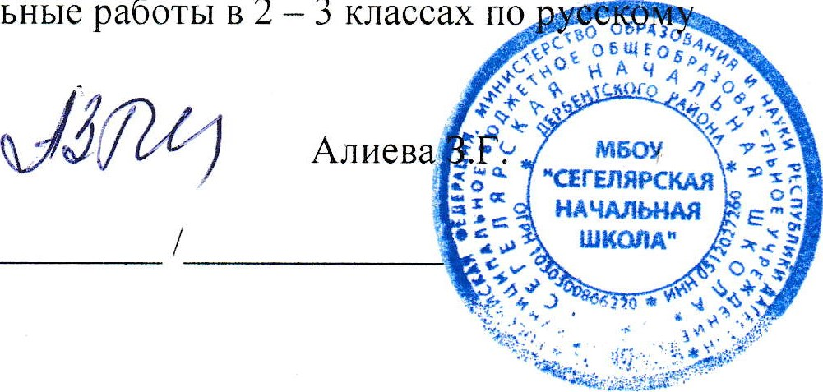
Председатель педагогического совета
Секретарь педагогического совета

